ΚΥΚΛΟΦΟΡΕΙ 1-12-2022

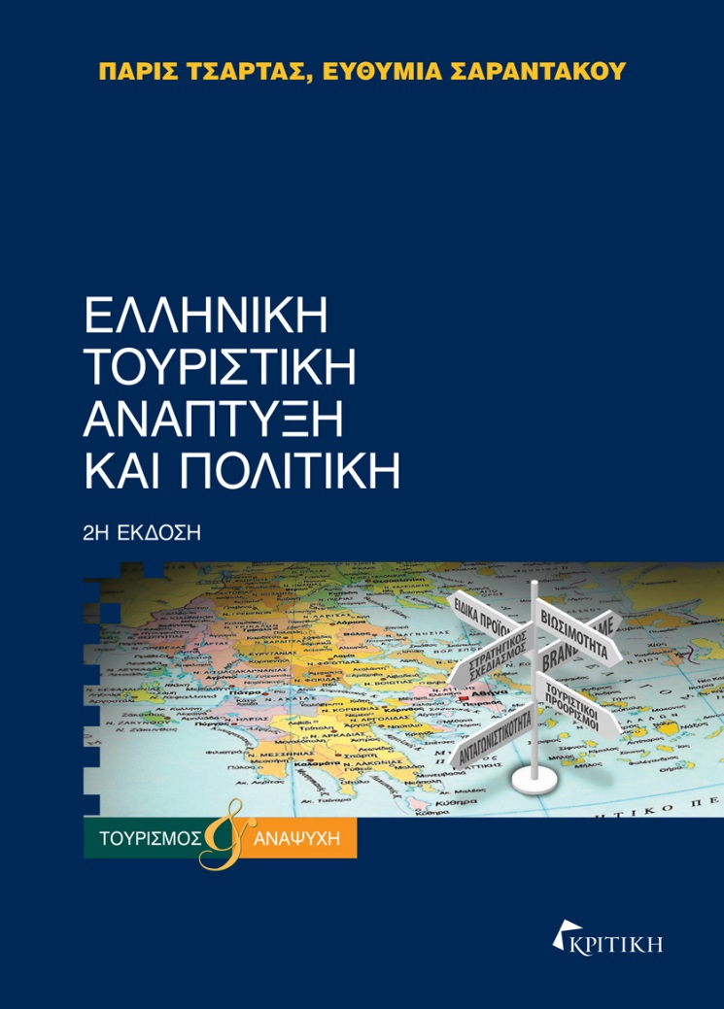
Πάρις Τσάρτας, Ευθυμία Σαραντάκου

ΕΛΛΗΝΙΚΗ ΤΟΥΡΙΣΤΙΚΗ ΑΝΑΠΤΥΞΗ ΚΑΙ ΠΟΛΙΤΙΚΗ

2η εκδοση

ISBN: 978-960-586-423-1
ΣΕΛ. 480, ΤΙΜΗ: 30€

ΚΑΤΗΓΟΡΙΑ: ΧΩΡΟΣ - ΠΕΡΙΒΑΛΛΟΝ - ΤΟΥΡΙΣΜΟΣ

Ο τουρισμός πλέον έχει αποκτήσει μια διευρυμένη πολιτική, θεσμική και κοινωνική νομιμοποίηση ως τομέας-πυλώνας των πολιτικών ανάπτυξης της χώρας και στη μετα-μνημονιακή και στη μετα-covid εποχή. Η λειτουργική και θεσμική διασύνδεση της Ανάπτυξης και της Πολιτικής είναι πια γεγονός. Στο παρόν βιβλίο εξετάζονται κομβικά ζητήματα, όπως η βιώσιμη τουριστική ανάπτυξη, η τμηματοποίηση και η εξειδίκευση της ζήτησης, η διαχείριση των τουριστικών προορισμών, η ανάπτυξη των ειδικών και εναλλακτικών μορφών τουρισμού, η τοπική ανάπτυξη, η σύνδεση της τουριστικής εκπαίδευσης με την αγορά εργασίας, οι χωρικές και επενδυτικές πολιτικές, οι δράσεις και εφαρμογές τεχνολογικής αναβάθμισης του τουριστικού τομέα.

Ο Πάρις Α. Τσάρτας είναι Καθηγητής Τουριστικής Ανάπτυξης στο Τμήμα Οικιακής Οικονομίας και Οικολογίας της Σχολής Περιβάλλοντος, Γεωγραφίας και Εφαρμοσμένων Οικονομικών του Χαροκοπείου Πανεπιστημίου. Είναι Διευθυντής του Διεθνούς Μεταπτυχιακού Προγράμματος Cultural Heritage and Sustainable Tourism (TOURHER). Έχει δώσει διαλέξεις σε μεταπτυχιακά προγράμματα για τον τουρισμό σε Πανεπιστήμια της Ελλάδας και του εξωτερικού. Έχει πλούσιο, διεθνώς αναγνωρισμένο επιστημονικό και ερευνητικό έργο.
Η Ευθυμία Σαραντάκου είναι Επίκουρη Καθηγήτρια με γνωστικό αντικείμενο «Χωρικές πολιτικές για τουριστικούς προορισμούς, τουριστικές υποδομές και επιχειρήσεις» στο Τμήμα Διοίκησης Τουρισμού του Πανεπιστημίου Δυτικής Αττικής. Διδάσκει σε μεταπτυχιακά προγράμματα, με αντικείμενο την τουριστική ανάπτυξη και τον σχεδιασμό τουριστικών προορισμών, στο Ελληνικό Ανοικτό Πανεπιστήμιο, στο Αριστοτέλειο Πανεπιστήμιο Θεσσαλονίκης και στο Χαροκόπειο Πανεπιστήμιο.

Κεντρική διάθεση: Νευροκοπίου 8, Γκάζι / Τηλ.: 2108211470, 2108211811
e-mail: biblia@kritiki.gr / www.kritiki.gr.gr

Κεντρική διάθεση: Νευροκοπίου 8, Γκάζι / Τηλ.: 2108211470, 2108211811
e-mail: biblia@kritiki.gr / www.kritiki.gr.gr

